Hướng dẫn xuất bản thiết kế từ Adobe Indesign lên mạng trực tuyến
Trong bài viết sau, chúng ta sẽ học các thao tác publish, chia sẻ online. Đặc biệt, thao tác chúng tôi hướng dẫn chú trọng tới sản phẩm của phần mềm InDesign. Qua đó, khi hoàn thành sản phẩm, bạn có thể dễ dàng lan tỏa thông điệp qua internet. Cùng theo dõi và ứng dụng linh hoạt bạn nhé!
Tại sao cần học thao tác publish thiết kế InDesign?
Bạn chỉ cần tới một cú click vào phiên bản mới nhất của Adobe InDesign CC. Sau đó, Publish Online sẽ cho phép bạn đăng tải bất cứ thư mục InDesign nào trên internet. Bạn cũng có thể chia sẻ chúng trên mạng xã hội, email hay một URL đơn lẻ. Bạn cũng có thể gắn thư mục trên các trang web hay blog.
Phiên bản HTML của thư mục rất linh hoạt. Bạn có thể quan sát chúng trên máy tính hiện đại, tablet, trình duyệt di động. Điều này đem lại trải nghiệm đọc trực tuyến đẹp mắt và đơn giản.
Thư mục online cũng hỗ trợ tất cả các tương tác khác trong thư mục InDesign. Chúng bao gồm video, audio và hình động.
1. Mở mục Publish Online
Mở thư mục InDesign bạn muốn. Click vào nút Publish Online.
Bạn cũng có thể chọn File > Publish Online.
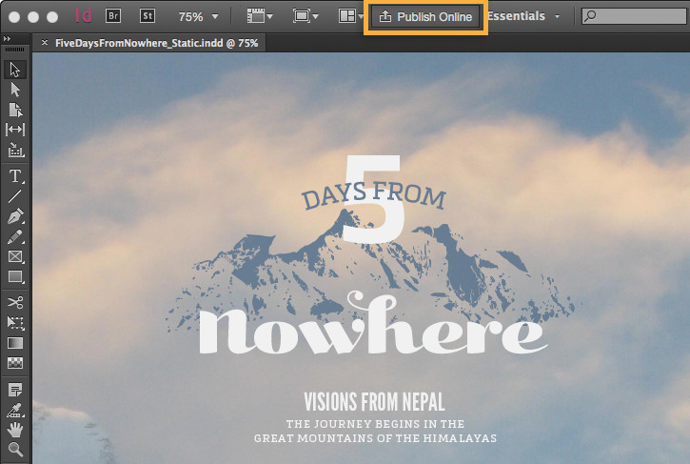
2. Chuẩn bị cho thư mục bạn muốn publish
Hộp thoại Publish Online Options sẽ tự động mở ra. Nhấn vào thẻ General.
Còn nếu bạn lần đầu tiên đăng tải thư mục? Chọn Publish New Document và làm theo các bước sau:
- Đặt tên thư mục bạn đang chuẩn bị đăng tải.
- Thêm vào mô tả cho thư mục.
- Chọn kiểu trang sẽ đăng tải.
- Lựa chọn người xem sẽ thấy từng trang riêng lẻ hay đồng thời.
- Cho phép người xem download bản PDF của thiết kế. Tất nhiên, với điều kiện thư mục có thể phân phối và đăng tải thường xuyên.
Sau đó, click vào thẻ Advanced để:
- Chọn hình ảnh để làm ảnh bìa của bạn.
- Chọn dạng, độ phân giải và chất lượng hình ảnh trong thư mục.
Nhấn OK để bắt đầu quá trình đăng tải.
Chú ý: Để đăng tải lại một thư mục đã có, chọn Update Existing Document trong cửa sổ. Chọn một thư mục để đăng tải từ menu kéo.
Tip: Nhấn View to see document details. Nhấn OK để tải lên thư mục và đăng tải lại với cùng URL. Thư mục được cập nhật sẽ đăng tải lại lên cùng URL. Hoặc bạn cũng có thể đăng lên URL khác để đăng tải thư mục.
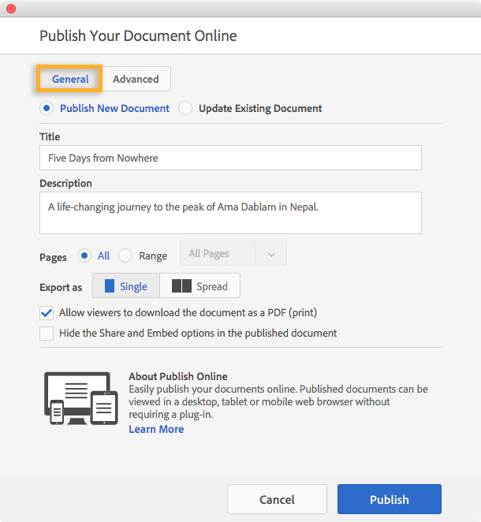
3. Publish thư mục của bạn
Khi file đã được đăng tải, click View Document để quan sát trong trình duyệt.
Bạn cũng có thể nhấn Copy để sao chép link và chia sẻ chúng với mọi người.
Để chia sẻ thư mục online trên Facebook, Twitter hay email, nhấn nút dưới đây.
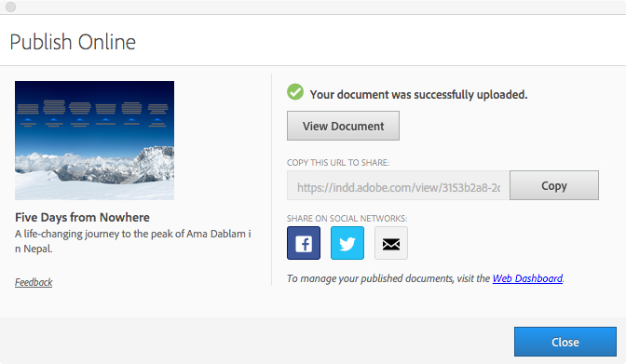
4. Xem và chia sẻ thư mục được publish
Một khi thư mục đã được đăng tải, hãy xem và định hướng nội dung theo các cách:
- Sử dụng mũi tên để kéo ra trước hoặc ra sau.
- Xem các thành phần tương tác.
- Phóng to hoặc thu nhỏ trang.
- Xem các kích cỡ trong thư mục.
- Gắn code để đính kèm thư mục trong website.
Bạn đã hài lòng với thư mục được đăng tải? Hãy chia sẻ URL với bất cứ ai sử dụng hyperlink trong email. Bạn cũng có thể đăng chúng lên Facebook và Twitter. Hoặc hãy đính kèm chúng trong website.
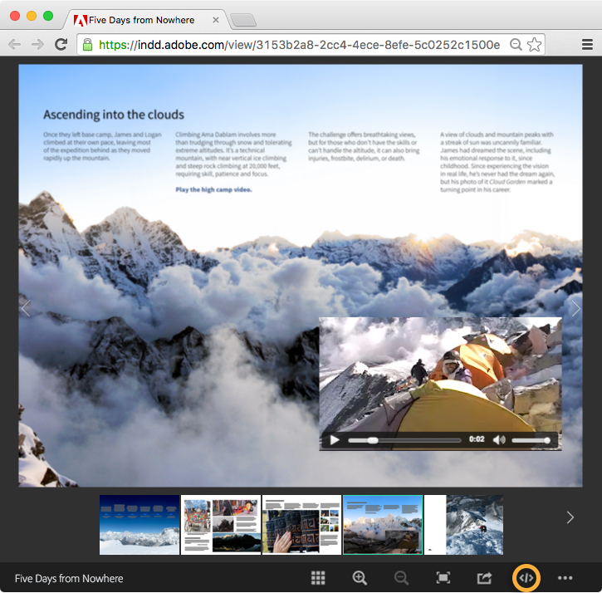
5. Quản lí thư mục đã publish của bạn
Nhấn File > Recently Published. Bạn có thể truy cập nhiều nhất là 5 thư mục đã đăng tải.
Để xem, quản lí hoặc xóa các thư mục đó, chọn File > Web Dashboard. Và chọn một thư mục được đăng tải bạn muốn chia sẻ, gắn hoặc xóa.
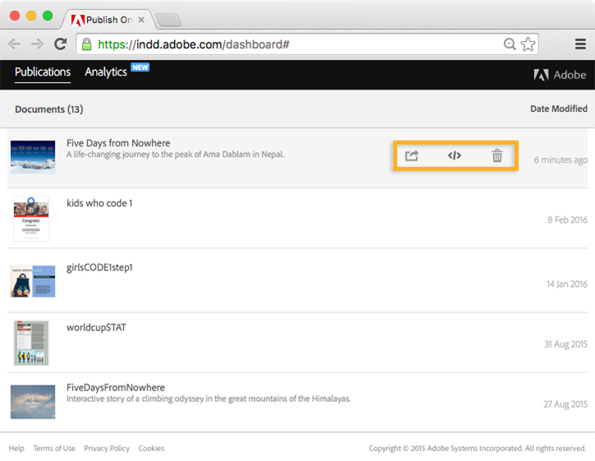
6. Lấy chỉ số phân tích về thư mục được đăng tải của bạn
Khi bạn đã đăng tải thư mục của mình, nhấn File > Web Dashboard. Chọn Analytics để xem lượt view, người xem độc quyển, thời gian người xem lưu lại. Thậm chí, bạn có thể xem cả dữ liệu trên thiết bị đã truy cập thư mục của mình.
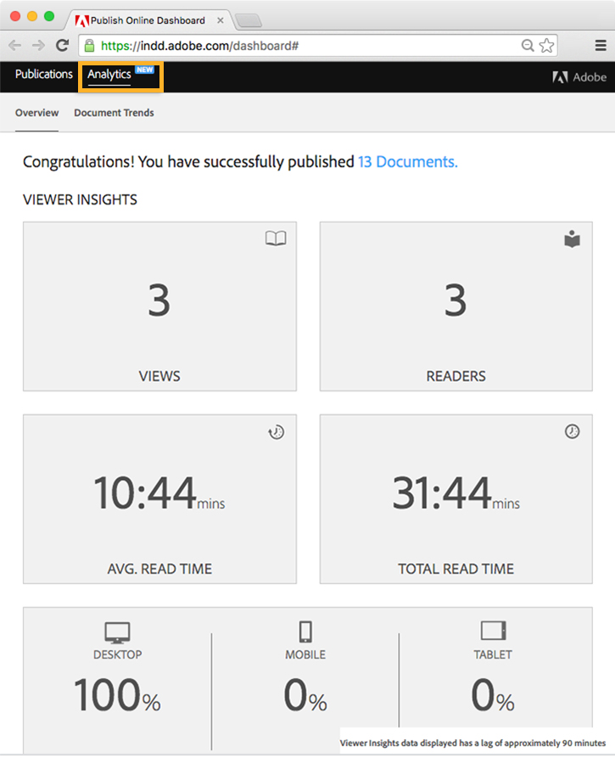
Chúc các bạn thành công!

